Описание задачи Care Track
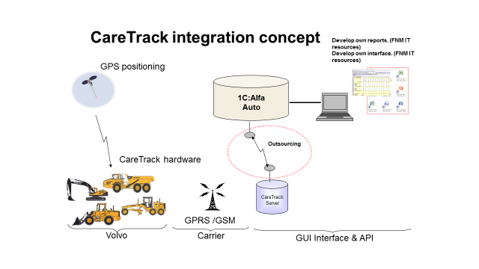

Описание
«В каждой машине установлено специальное оборудование (CareTrack Hardware), которое собирает о ней следующую информацию: местоположение машины, где она находилась, емкость бака, наработка, двигатель вкл/выкл, и другую техническую информацию. Раз в сутки данная информация попадает на сервер (CareTracks Server). На стороне этого сервера реализованы и уже давно работают Web сервисы (описание находится в файле «02 WSAPI (CareTrack).ppt во вложении)». Web сервисы выдают по запросу различные отчеты по этим машина, сейчас требуется 5 видов таких отчетов.»

Ваша задача
Подключится к Web сервисам, проанализировать ту информацию, которую они выдают. Далее на стороне 1с: Альфа-Авто создать механизм загрузки этих отчетов, допустим в регистр сведений. Прежде чем, что-то изменять на стороне 1с: Альфа-Авто, Вам необходимо самостоятельно написать себе ТЗ (время на анализ информации и написания ТЗ, также входит в часы, которые будут оплачены) и защитить его перед начальником и специалистом 1с.
О проекте, сроках и оплате
Данный проект важен для организации, и он должен быть реализован. Отсюда требуем ответственного подхода к делу. При этом должна быть нацеленность на результат, а не на процесс. Крайний срок до середины февраля, но для этой задачи это очень большой запас по времени, поэтому ожидаем, что будет реализован раньше. По оплате необходимо говорить напрямую с начальником, могу лишь сказать, что проблем с оплатой не будет. Еще один момент, если Вы зарекомендуете себя, как хорошего работника, то будут и другие задачи в будущем.

Просьба ответить на следующие вопросы
- где вы живете (город, область);
- Возраст (пункт не обязателен);
- Работаете ли вы где то;
- Сколько часов в неделю готовы выделять проекту;
- Ваши практические примеры работы с Web сервисами;
- Общий опыт работы с 1с

